Vykanie a tykanie 2.ročník

* **Tykanie a vykanie - vyjadruje mieru dôvernosti spoločenského kontaktu osôb.**
* **TYKANIE**
  + ide o naznačenie familiárnosti či dôvernosti v komunikácii,
  + vždy ho navrhuje osoba spoločensky významnejšia, žena mužovi, starší mladšiemu, nadriadený podriadenému,
  + tykanie neznámej osobe sa považuje za urážlivé
  + **ak používame zámeno 2. osoby jednotného čísla** (**ты**)**,** tykáme jednej osobe (dvaja kamaráti medzi sebou, učiteľ jednému žiakovi)

Где **ты** хочешь встретиться? – Kde sa chceš stretnúť? (tykanie jednej osobe)

* + ak používame pri tykaní **zámeno 2. osoby množného čísla** (**вы**), tykáme viacerým osobám (napr. učiteľ v triede žiakom)

Где **вы** хотите встретиться? – Kde sa chcete stretnúť? (tykanie viacerým osobám)

**Мы** хотим встретиться в школе.

* **VYKANIE**
  + vyjadruje vzťah vzájomnej úcty,
  + vykanie neznámym osobám sa považuje za zdvorilé
  + **používame zámeno 2. osoby množného čísla** (**вы**), vykáme jednej osobe

Где **вы** хотите встретиться? – Kde sa chcete stretnúť? (vykanie jednej osobe)

**Я** хочу встретиться в школе.

* + zámeno sa píše malým písmenom, na rozdiel od slovenčiny
  + môže sa písať aj veľkým písmenom, no používa sa to vo formálnej korešpondencii (úradné listy)
* <https://www.youtube.com/watch?v=WinLF3BuF88&feature=emb_title>
* Na tejto stránke si môžete pozrieť základy formálnej a neformálnej komunikácie, čiže vykanie a tykanie.
* Všimnite si, ako sa v ruštine vyjadruje vykanie: (pozri obrázok)

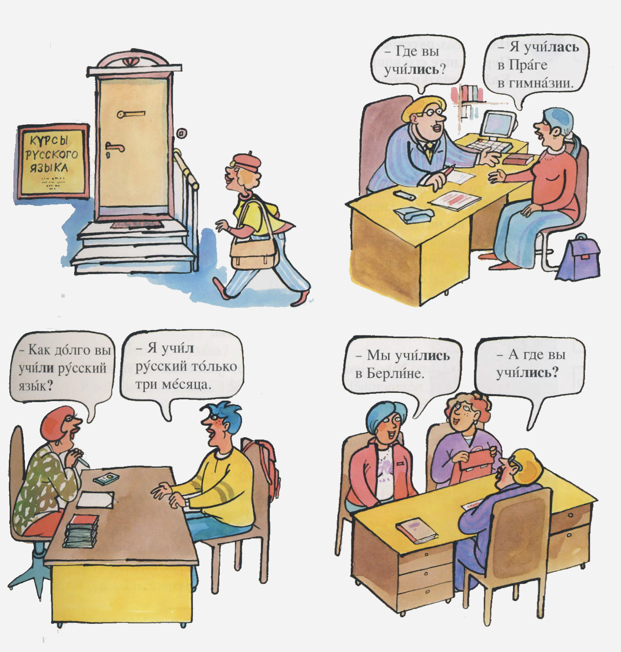

Vykanie v ruštine sa v minulom čase nelíši od slovenčiny:

Что вы чита**ли**? Čo ste čítali?

(používa sa to bez ohľadu na to, či ide o muža alebo ženu)

